Pensare la nostra professione per la nostra professione: dieci domande agli Infermieri
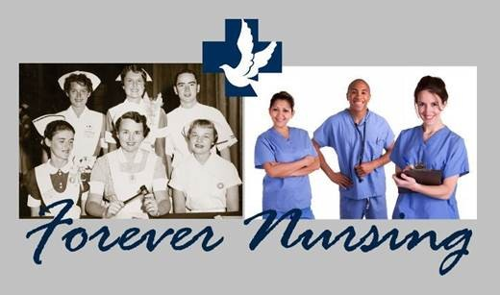
Progetto di InfermieristicaMente: DIECI DOMANDE AGLI INFERMIERI

di Chiara D'Angelo

DIECI DOMANDE AGLI INFERMIERI

- Quali sono per te i problemi più rilevanti che oggi hanno gli infermieri

- Come risolvere questi problemi, cioè con quali idee, proposte e progetti

- Quali soluzioni organizzative si dovrebbero adottare per mettere in campo una qualche azione collettiva

- Quali iniziative collettive si renderebbero necessarie

- “Unità, Progetto, Politica” per te cosa significano

- Cosa pensi della proposta di organizzare gli Stati Generali degli Infermieri

- Cosa si dovrebbe fare per prepararli adeguatamente

- Sintetizza in tre parole quello che chiederesti ai Collegi

- Sintetizza in tre parole quello che chiederesti ai Sindacati

- Mi descrivi succintamente la tua idea di infermiere del terzo millennio

Per le risposte potete scrivere all'indirizzo email chiara.dangelo@nursind.it

